本工具具备以下功能：修改密码、清理文件、账号解锁、磁盘修复、软件包管理、备份数据、抓取日志等功能。通过本工具可以协助运维人员处理忘记密码、磁盘空间满、账号被锁定、分区修复等问题，降低运维难度。

**源文档查看：**[**UOS运维工具**](http://livecd.uostools.com/)

功能概述

[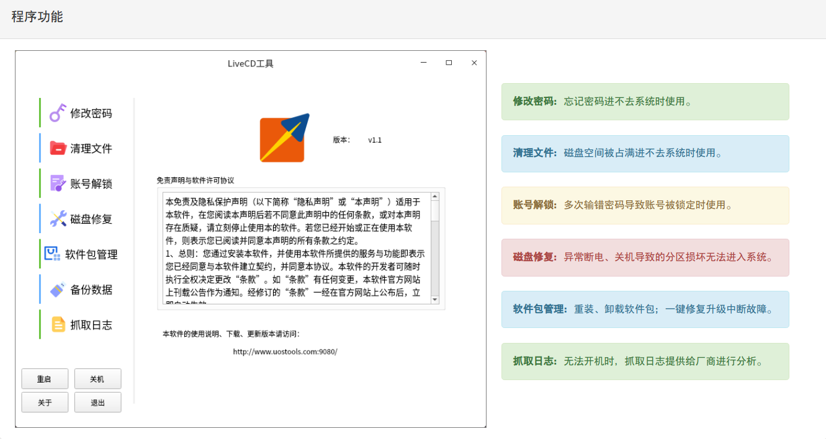](http://livecd.uostools.com/)

快速下载使用

* **正式版镜像**- 特点：镜像大，占用空间大，但启动略快，1分钟左右，live系统中可以使用更多图形化功能。

|  |  |  |  |  |  |  |
| --- | --- | --- | --- | --- | --- | --- |
| **架构** | **CPU** | **基础镜像版本** | **下载地址** | **镜像md5校验** | **镜像大小** | **分流下载** |
| x86 | 兆芯、海光、Intel、AMD | 1050u3 | [百度网盘](https://pan.baidu.com/s/1oi4Cu8hi3AgY1jKncGdsog?pwd=1234)，提取码：1234 | 11b7a29d0574daf6f5af2ecba435c4a3 | 3.7G | - |
| x86（5.10内核） | Intel 11代、12代CPU | 1050u2 (K510) | [百度网盘](https://pan.baidu.com/s/117XA2g5Fx89m87vqXd-tGw?pwd=1234)，提取码：1234 | 7e5b9dbf91fea4bc0609856675e9d8dc | 3.46G | [分流点1](https://other.azbu.top/UOSLiveCDdownload.html) |
| ARM | 飞腾、鲲鹏 | 1060 | [百度网盘](https://pan.baidu.com/s/1j-fievqZqJRMEgiXAD6Bmw?pwd=1234)，提取码：1234 | 4e1ec81a06bffddd58a6935eb53461ca | 3.52G | [分流点1](https://other.azbu.top/UOSLiveCDdownload.html) |
| Mips | 龙芯3A4000 | 1050U3 | [百度网盘](https://pan.baidu.com/s/1afBgl6pDY4QLv651hYGdEw?pwd=1234)，提取码：1234 | a09a6d8f8278ba0257f583a02d94a209 | 2.74G | [分流点1](https://other.azbu.top/UOSLiveCDdownload.html) |
| Loongarch | 龙芯3A5000 | 1060 | [百度网盘](https://pan.baidu.com/s/1Zdkpcl07tg7wIKuI4PyzXw?pwd=1234)，提取码：1234 | 43ee1f1eac365309b5f87d860773688f | 3.03G | [分流点1](https://other.azbu.top/UOSLiveCDdownload.html) |
| Arm | 华为L410 | 1050u4 | [百度网盘](https://pan.baidu.com/s/1ra12NrjlTzrtdk1HfuaFwQ?pwd=1234)，提取码：1234 | 81faabd5016b00753225f04daab8f371 | 2.8G | [分流点1](https://other.azbu.top/UOSLiveCDdownload.html) |
| Arm | 华为W515 | 1050u4 | [百度网盘](https://pan.baidu.com/s/1KLKQfil7xuFSOKCnxF4cqQ?pwd=1234)，提取码：1234 | 2d561f64c541ff72ceaed5b175758dba | 2.8G | [分流点1](https://other.azbu.top/UOSLiveCDdownload.html) |
| Arm | 华为L420 | 1050u4 | [百度网盘](https://pan.baidu.com/s/1H0R9_0Hi-vgWJeubBDObHQ?pwd=1234)，提取码：1234 | 73d01e0a63ea8548eec123acbfc3d104 | 2.93G | [分流点1](https://other.azbu.top/UOSLiveCDdownload.html) |
| 其他华为机型镜像： |  |  | L410：[查看](javascript:void(0);)    W515：[查看](javascript:void(0);) |  |  |  |

**注意：以上所有镜像，登录密码都是123123**

* 启动U盘制作工具

Windows版：下载附件deepin-boot-maker.exe



Uos版：系统自带，开始菜单中。

使用说明：下载一个对应架构的镜像iso文件(裁剪版或者正式版都行)，使用“启动U盘制作工具”把镜像写入到U盘中，把U盘插入终端，开机启动项选择U盘启动，等待进入系统即可使用。

**"我已有系统安装U盘，并且知道怎么进livecd，只想要一个livecd工具的程序"**

可执行文件: [点击下载(v1.3.4)](https://pan.baidu.com/s/1Mv4wOFCGvXcYAvQV5C-0EA?pwd=1234#list/path=%2F)，提取码：1234        [点击下载(v1.3.3)](https://pan.baidu.com/s/1bZYqIoiy5xDVeEK87RHdqQ?pwd=1234#list/path=%2F)，提取码：1234(请务必使用sudo ./livecdtools_xxx命令来执行这个程序(xxx表示架构)，不然没有root权限很多功能用不了)麒麟990芯片请参考网盘中的使用说明文档。

视频教程

**https://player.youku.com/embed/XNTE3NzIzMDcxMg==**

**已测试机型列表**

**Arm64**：长城世恒DF712(台式机) 、浪潮CE3000F(台式机) 、浪潮CE520F(台式机) 、同方超翔TF830-V050(台式机)、天玥TR1252(台式机)、联想开天M730Z、宝德PT620K(台式机)

**Mips64el**：天玥TR4172(笔记本)、天玥TR1192(台式机)、天玥TR4191(笔记本)、同方超锐L860-T1(笔记本)、同方超翔Z8307(台式机)

**Amd64**：联想开天M630Z(台式机)、浪潮英政CE520H(台式机)、曙光W330-H35A1(台式机)

**Klu990**：华为L410(笔记本)

**Loongarch(3A5000)**：浪潮CE520L

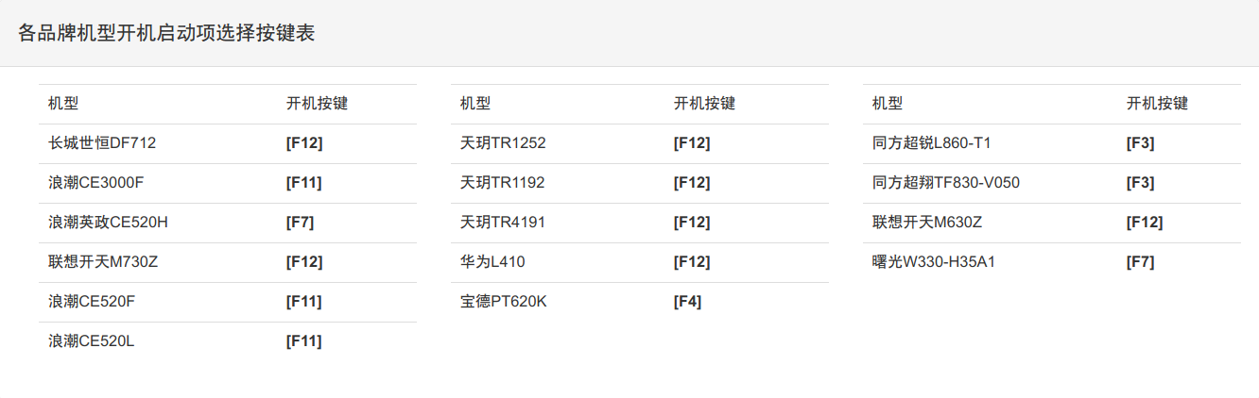

Q：uostools如何下载？

A：通过浏览器打开 http://livecd.uostools.com，下载对应架构即可